TRƯỜNG ĐẠI HỌC KINH TẾ
KHOA THỐNG KÊ – TIN HỌC
–––––––––––––––––––––––––––––––



BÁO CÁO TỐT NGHIỆP
NGÀNH HỆ THỐNG THÔNG TIN QUẢN LÝ
CHUYÊN NGÀNH TIN HỌC QUẢN LÝ

THỰC HIỆN KIỂM THỬ
HỆ THỐNG BÁN CAMERA

Sinh viên thực hiện : Phan Thị Đài
Lớp : 44K14
Đơn vị thực tập : SmartDev LLC
Cán bộ hướng dẫn :
Giảng viên hướng dẫn : ThS. Cao Thị Nhâm

Đà Nẵng, 03/2022
THỰC HIỆN KIỂM THỬ
HỆ THỐNG BÁN CAMERA
SVTH: Phan Thị Đài GVHD: ThS. Cao Thị Nhâm

Bộ môn Tin học quản lý, Khoa Thống kê - Tin học
Trường Đai học Kinh tế, Đại học Đà Nẵng

TÓM TẮT ĐỀ TÀI

NHẬN XÉT CỦA DOANH NGHIỆP THỰC TẬP

Đà Nẵng, ngày … tháng … năm 2022

LỜI CẢM ƠN

LỜI CAM ĐOAN
Em xin cam đoan báo cáo “Thực hiện kiểm thử hệ thống bán camera” là kết quả nghiên cứu độc lập của em trong thời gian thực tập tại công ty SmartDev cùng sự hướng dẫn tận tình của giáo viên hướng dẫn: Ths. Cao Thị Nhâm.
Nội dung dự án là trung thực, ngoài một số định nghĩa ở phần lý thuyết thì tất cả hoàn toàn được thực hiện trên cơ sở khoá học của Công ty SmartDev, không sao chép bất kỳ nguồn nào khác. Nếu có bất kỳ hành vi sao chép nào hoặc vấn đề xảy ra em xin được chịu hoàn toàn trách nhiệm trước bộ môn, khoa và nhà trường về sự cam đoan này.

MỤC LỤC
NHẬN XÉT CỦA DOANH NGHIỆP THỰC TẬP ii
LỜI CẢM ƠN iii
LỜI CAM ĐOAN iv
MỤC LỤC vi
DANH MỤC HÌNH ẢNH ix
DANH MỤC BẢNG BIỂU x
DANH MỤC CÁC TỪ VIẾT TẮT xi
LỜI MỞ ĐẦU 1
CHƯƠNG 1. gIỚI THIỆU CÔNG TY THỰC TẬP 3
CHƯƠNG 2. LÝ THUYẾT 4
2.1. Kiểm thử thủ công 4
2.1.1. Các loại kiểm thử 4
2.1.2. Các mức độ kiểm thử 4
2.2. Kiểm thử tự động 5
2.2.1. Mục đích của kiểm thử tự động 5
2.2.2. Kiểm thử tự động khi nào? 5
2.2.3. Một số công cụ kiểm thử tự động 6
2.3. Quy trình kiểm thử 7
2.3.1. Test life cycle trong mô hình Scrum 7
2.3.2. Thiết kế test cases 7
2.3.3. Test Estimation 11
2.3.4. Viết test cases 12
2.3.5. Thực thi test cases 14
2.3.6. Bug report 14
CHƯƠNG 3. GIỚI THIỆU CÔNG CỤ KIỂM THỬ TỰ ĐỘNG 17
3.1. Selenium 17
3.1.1. Tổng quan về Selenium 17
3.1.2. Selenium Webdriver 17
3.2. Cucumber 18
3.3. Serenity 19
CHƯƠNG 4. PHÂN TÍCH HỆ THỐNG 20
4.1. Tổng quan về hệ thống 20
4.2. Phân tích yêu cầu 23
4.2.1. Tìm kiếm 23
4.2.2. Lọc sản phẩm 25
4.2.3. Liên hệ 26
4.2.4. Thêm vào giỏ hàng 27
4.2.5. Thay đổi số lượng mỗi sản phẩm trong giỏ hàng 30
4.2.6. Xóa sản phẩm khỏi giỏ hàng 31
4.2.7. Đặt hàng 31
CHƯƠNG 5. THỰC HIỆN KIỂM THỬ 35
5.1. Lập kế hoạch kiểm thử 35
5.1.1. Giới thiệu 35
5.1.2. Tài nguyên và môi trường 35
5.1.3. Mốc thời gian và lịch trình 38
5.1.4. Chiến lược kiểm thử 38
5.1.5. Quản lý rủi ro 41
5.1.6. Tiêu chí đáp ứng 42
5.1.7. Bàn giao kiểm thử 43
5.1.8. Tài liệu tham khảo 43
5.2. UI Check list 43
5.2.1. Các phần cần kiểm tra 43
5.2.2. Báo cáo kết quả 44
5.3. Viết test case 45
5.4. Viết test script trong automation test 45
5.5. Thực thi test case 45
5.6. Test report 45
CHƯƠNG 6. KẾT QUẢ 46
6.1. Mục 4.1… 46
6.2. Mục 4.2… 46
KẾT LUẬN VÀ HƯỚNG PHÁT TRIỂN 47
TÀI LIỆU THAM KHẢO 48
PHỤ LỤC 1

DANH MỤC HÌNH ẢNH
Hình 1.1 Ngôn ngữ lập trình Python 2
Hình 4.1 Kiến trúc của mô hình 5

DANH MỤC BẢNG BIỂU
Bảng 4.1 Kiến trúc 5

DANH MỤC CÁC TỪ VIẾT TẮT
AI : Artificial Intelligence
…

LỜI MỞ ĐẦU
- Mục tiêu nghiên cứu của đề tài
Đề tài này thực hiện kiểm thử tự động và kiểm thử thủ công cho hệ thống XXX theo quy trình SCRUM.
- Nhiệm vụ của đề tài
- Áp dụng những kiến thức về kiểm thử và các kỹ thuật thiết kế test cases vào trong một dự án.
- Thực hiện kiểm thử tự động cho một số chức năng trong hệ thống bán camera.
- Phương pháp nghiên cứu
- Tham gia khóa đào tạo về kiểm thử tự động và kiểm thử thủ công của công ty SmartDev.
- Tham gia vào dự án thực tế của công ty để hiểu hơn về quy trình kiểm thử trong mô hình SCRUM.
- Tham khảo các tài liệu về kiểm thử tự động.
- Thực hiện kiểm thử trên hệ website bán XXXX.
- Đối tượng và phạm vi nghiên cứu
- Kiểm thử tự động
- Kiểm thử thủ công
- Website bán hàng XXX
- Kết cấu của đề tài
Đề tài được tổ chức gồm phần mở đầu, 4 chương nội dung và phần kết luận:
- Chương 1: Mở đầu
- Chương 2: Giới thiệu công ty
- Chương 3: Cơ sở lý thuyết
- Chương 4: Tools automation testing
- Chương 5: Phân tích hệ thống
- Chương 6: Thực hiện kiểm thử
- Chương 7: Kết quả
- Kết luận và hướng phát triển

gIỚI THIỆU CÔNG TY THỰC TẬP
Cần mô tả nhiều hơn về công ty: thông tin tổng quan, sản phẩm, mảng việc, quy mô, tầm nhìn,…
Tên công ty: SmartDev LLC
Địa chỉ: 81 Quang Trung, Thạch Thang, Hải Châu, Đà Nẵng, Việt Nam
Website: https://www.smartdev.vn/gioi-thieu/
Tóm tắt:
SmartDev là một Trung tâm Phát triển Offshore (ODC) có trụ sở tại Thành phố Đà Nẵng, Việt Nam.
Là công ty con thuộc sở hữu hoàn toàn của Verysell Technologies SA (Nyon, Thụy Sĩ) và hoạt động như một trung tâm phát triển phần mềm nội bộ từ những ngày đầu. Sau khi phát triển nhanh chóng tại khu vực Đông Nam Á đang phát triển bùng nổ vào năm 2015, SmartDev cùng với việc phát triển các sản phẩm cho công ty mẹ của mình đã bắt đầu cung cấp dịch vụ cho khách hàng, đưa các ý tưởng Startups và SMBs trở thành các sản phẩm vận hành thành công.
Mô hình kinh doanh và sản xuất phần mềm tại SmartDev đã được thiết lập theo các tiêu chuẩn quốc tế tốt nhất bởi chuyên gia đào tạo AGILE người Thụy Sĩ và Giám đốc điều hành đầu tiên của SmartDev - Alexandre Cuva.
Ở đây cung cấp các giải pháp thông minh để giải quyết các thách thức trong kinh doanh và tạo ra giá trị cho khách hàng. Smartdev kết hợp niềm đam mê và chuyên môn để nhân viên và khách hàng có thể cung cấp và trải nghiệm các dự án trên toàn cầu.

LÝ THUYẾT

Kiểm thử thủ công
Kiểm thử thủ công cơ bản nhất giúp tìm ra lỗi trong hệ thống phần mềm. Đây là loại kiểm thử mà tester phải tự làm tất cả mọi việc, từ việc viết test case cho đến việc thực thi những test case đó. Bất kì ứng dụng nào cũng đều phải được kiểm tra một cách thủ công trước khi có thể thực hiện kiểm thử tự động. Và một lý do khiến kiểm thử thủ công trở nên bắt buộc là vì không phải bất kỳ sản phẩm nào cũng có thể thực hiện kiểm thử tự động.

Các loại kiểm thử tất cả tiêu đề căn sát lề TRÁI
- Kiểm thử chức năng: Kiểm thử chức năng tập trung kiểm tra chức năng của phần mềm đã đáp ứng yêu cầu hay chưa. Các test case được viết và thực thi dựa theo bản đặc tả yêu cầu của khách hàng.
- Kiểm thử cấu trúc: Tập trung vào việc kiểm tra những gì đang diễn ra ở bên trong phần mềm. Yêu cầu tester phải có hiểu biết về quá trình xây dựng và phát triển của phần mềm này.
- Kiểm thử hiệu năng: Trọng tâm của kiểm thử hiệu năng là thời gian phản hồi (thời gian phản hồi của hệ thống là bao nhiêu, nhanh hay chậm), khả năng mở rộng (xác định số lượng người dùng truy cập tối đa mà hệ thống có thể xử lý), tính ổn định (xác định xem hệ thống có ổn định dưới các số lượng người dùng truy cập khác nhau hay không).

Các mức độ kiểm thử
- Unit Testing (Kiểm thử đơn vị):
Mục đích: Kiểm thử đơn vị dùng để xác nhận mỗi thành phần của phần mềm có thực hiện đúng theo yêu cầu hay không.
Người thực hiện: Lập trình viên.
Phương pháp: Kiểm thử hộp đen (Black-box testing) và kiểm thử hộp trắng (White-box testing).
- Integration Testing (Kiểm thử tích hợp):
Mục đích: Đảm bảo rằng các thành phần khi tích hợp lại với nhau thì có hoạt động theo đúng theo yêu cầu hay không. Là bước chuẩn bị quan trọng để tiến hành kiểm thử ở mức hệ thống (System Testing).
Người thực hiện: Tester
Phương pháp: Kiểm thử hộp đen (Black-box testing)
- System Testing (Kiểm thử hệ thống):
Mục đích: System Testing là thực hiện kiểm thử một hệ thống đã được tích hợp hoàn chỉnh để xác minh rằng nó đúng yêu cầu của phần mềm.
Người thực hiện: Tester
Phương pháp: Kiểm thử hộp đen (Black-box testing)
- Acceptance Testing (Kiểm thử chấp nhận):
Mục đích: Đảm bảo phần mềm đáp ứng đúng yêu cầu của khách hàng. Sản phẩm nhận được sự chấp thuận từ khách hàng/người dùng cuối cùng (end-user).

Kiểm thử tự động
Kiểm thử tự động là quá trình sử dụng sự hỗ trợ của tool, script và phần mềm để thực hiện các trường hợp kiểm thử. Tester sẽ viết các tập lệnh và dùng một phần mềm để thực thi các bước của test case thay vì tự ngồi làm như kiểm thử thủ công. Test report cũng sẽ được xuất ra khi tất cả các test case đã chạy xong.

Mục đích của kiểm thử tự động
- Giảm bớt công sức và tiết kiệm thời gian thực hiện quá trình kiểm thử
- Tăng độ tin cậy.
- Giảm chi phí cho tổng quá trình kiểm thử

Kiểm thử tự động khi nào?
- Không đủ tài nguyên: Khi số lượng test case quá nhiều mà tester không thể hoàn tất trong thời gian cụ thể.
- Kiểm tra hồi quy: Lặp lại kiểm tra các chức năng cũ liệu chúng có hoạt động bình thường không khi nâng cấp hoặc bảo trì phần mềm.
- Kiểm tra khả năng vận hành phần mềm trong môi trường đặc biệt (ví dụ: nhiều người truy cập cùng một lúc, tốc độ xử lý trung bình của mỗi một yêu cầu được gửi về…).

Một số công cụ kiểm thử tự động
- HP Quick Test Professional
- Selenium
- Appium
- Visual Studio Test Professional
- WATIR
- IBM Rational Functional Tester
- TestComplete
- Testing Anywhere
- WinRunner
- LaodRunner
- SilkTest

Quy trình kiểm thử

Test life cycle trong mô hình Scrum
Cần có phần mô tả cho hình ảnh ở dưới. Giải thích rõ quy trình này gồm những việc nào.
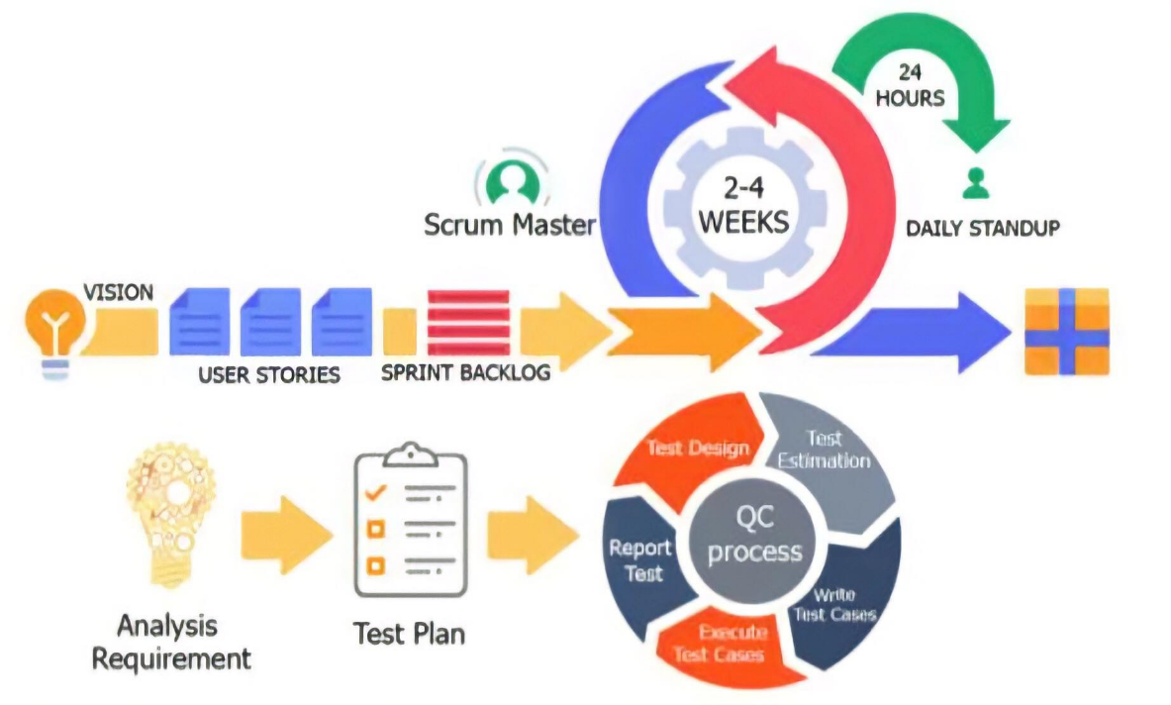

Thiết kế test cases

WBS (Work Breakdown Structure)
WBS là viết tắt của Work breakdown structure nghĩa cấu trúc phân chia công việc. WBS là khái niệm dùng để mô tả việc tách và chia nhỏ đối tượng công việc. Mục đích để dễ dàng, thuận tiện hơn trong việc triển khai và kiểm soát. Các việc nhỏ cần phải đảm bảo nằm trong phạm vi, giải quyết mục tiêu của công việc to.
Trong kiểm thử, tester có thể bẻ nhỏ user story để tiện cho việc viết test case cũng như quản lý chúng.

Boundary Value Analysis (BVA)
Phân tích giá trị biên dựa trên việc thử nghiệm tại ranh giới giữa các phân vùng. Nó bao gồm các ranh giới tối đa, tối thiểu, bên trong hoặc bên ngoài, giá trị điển hình và giá trị lỗi.
- Nếu một điều kiện đầu vào bị hạn chế giữa các giá trị x và y, thì các trường hợp kiểm thử phải được thiết kế với các giá trị x và y cũng như các giá trị trên và dưới x, y.
- Ví dụ: Điều kiện đầu vào có giá trị từ 10 đến 20
Giá trị ranh giới 9,10,11 và 19,20,11

Equivalence Class Partitioning
Phân vùng lớp tương đương cho phép bạn chia nhóm điều kiện thử nghiệm thành một phân vùng được coi là giống nhau. Phương pháp kiểm thử phần mềm này chia miền đầu vào của chương trình thành các lớp dữ liệu mà từ đó các trường hợp kiểm thử sẽ được thiết kế.
- Ví dụ: Điều kiện đầu vào có giá trị từ 10 đến 20
Các lớp tương đương sẽ là:
Vô cùng đến 9 (không hợp lệ)
10 đến 20 (hợp lệ)
21 đến vô cùng (không hợp lệ)

Decision Table Based Testing
Decision table (Cause-Effect table) được dùng trong kiểm thử các chức năng đáp ứng với sự kết hợp của các đầu vào hoặc các sự kiện. Ví dụ: Nút “Next” sẽ xuất hiện khi nhập đầy đủ tất cả các trường bắt buộc.
Sau đây là tất cả các bước để tạo nên một Decision table:
- Liệt kê ra các đầu vào theo hàng
- Nhập tất cả các quy tắc vào cột
- Điền vào bảng với sự kết hợp khác nhau của các đầu vào
- Ở hàng cuối cùng, ghi lại đầu ra so với kết hợp đầu vào.
Ví dụ: Chỉ sinh viên từ năm 2 trở lên và IELTS > 6 của trường Đại học Kinh Tế - ĐHĐN mới được tham gia chương trình chào mừng đoàn đại biểu nước ngoài về thăm trường.

 | Là sinh viên của trường ĐHKT-ĐHĐN | Là sinh viên năm 2 trở lên | IELTS > 6 | Kết quả
SV1 | No | No | No | Từ chối
SV2 | Yes | No | No | Từ chối
SV3 | Yes | Yes | No | Từ chối
SV4 | No | Yes | Yes | Từ chối
SV5 | Yes | Yes | Yes | Cho phép
Liệt kê cho đến khi đủ tất cả các trường hợp

Stage Transition
Trong kỹ thuật Stage Transition, các thay đổi trong điều kiện đầu vào sẽ làm thay đổi trạng thái của Ứng dụng Đang Kiểm tra (AUT).
Tester có thể thực hiện hành động này bằng cách nhập các điều kiện đầu vào khác nhau theo một trình tự. Các giá trị kiểm tra đầu vào được cung cấp ở đây có thể là possitive hoặc negative để đánh giá hành vi của hệ thống.
Khi nào thì dùng Stage Transition?
- Khi tester đang kiểm tra ứng dụng cho một tập hợp giới hạn các giá trị đầu vào (ví dụ passwork chỉ cho phép nhập sai tối đa 2 lần).
- Khi tester muốn kiểm tra chuỗi sự kiện xảy ra trong ứng dụng đang kiểm tra.
Ví dụ: Trường hợp ở đây, nhập password sai lần 1 và lần 2 hệ thống sẽ cảnh báo, lần thứ 3 hệ thống sẽ khóa.
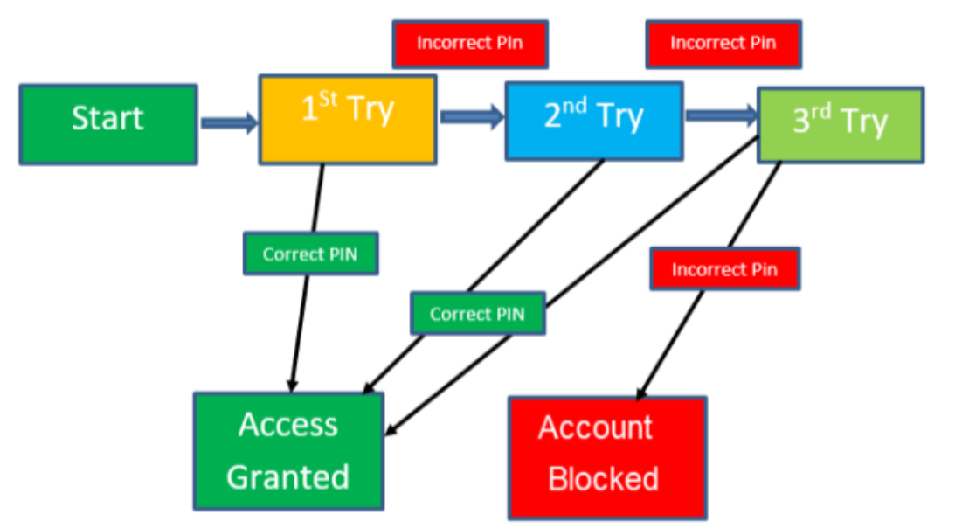

Error Guessing
Tester dự đoán các lỗi có thể xảy ra bằng cách sử dụng kinh nghiệm, kiến thức của họ về các trường hợp cạnh và các trường hợp ngoại lệ trong quy trình phần mềm.
Kỹ thuật này liệt kê danh sách các lỗi có thể xảy ra hoặc các khu vực dễ xảy ra lỗi của phần mềm, từ đó viết các trường hợp thử nghiệm cho các điều kiện này.
Khi nào sử dụng Error Guessing:
- Có kinh nghiệm thử nghiệm các ứng dụng tương tự trước đó
- Hiểu biết về hệ thống đang thử nghiệm
- Kiến thức về các lỗi triển khai điển hình
- Nhớ những khu vực gặp khó khăn trước đây
- Đánh giá dữ liệu lịch sử & kết quả kiểm tra

End to End Testing
Thiết kế End to End Testing bao gồm 3 phần:
- Xây dựng các chức năng người dùng
- Xây dựng các điều kiện
- Xây dựng test cases
Cụ thể như sau:
Xây dựng các chức năng của người dùng:
Các hoạt động sau nên được thực hiện như một phần của xây dựng các chức năng người dùng:
· Liệt kê các tính năng của hệ thống và các thành phần được kết nối với nhau
· Liệt kê dữ liệu đầu vào, hành động và dữ liệu đầu ra cho từng tính năng hoặc chức năng
· Xác định mối quan hệ giữa các chức năng
· Xác định xem chức năng có thể được tái sử dụng hoặc độc lập
Xây dựng các điều kiện dựa trên chức năng người dùng:
Các hoạt động sau được thực hiện như một phần của xây dựng các điều kiện:
· Xây dựng một tập hợp các điều kiện cho từng chức năng người dùng đã xác định
· Các điều kiện bao gồm điều kiện trình tự, thời gian và dữ liệu
Xây dựng một kịch bản thử nghiệm và nhiều trường hợp thử nghiệm:
Xây dựng Kịch bản thử nghiệm cho chức năng người dùng đã xác định, sau đó xây dựng một hoặc nhiều trường hợp thử nghiệm cho mỗi kịch bản đã xác định. Các trường hợp kiểm thử có thể bao gồm mỗi điều kiện như một trường hợp kiểm thử duy nhất.

Test Estimation
Có 2 ràng buộc cần lưu ý trước khi bắt đầu ước lượng kiểm thử:
- Thời gian: thời gian là nguồn tài nguyên quan trọng nhất trong một dự án. Mỗi dự án sẽ có một thời hạn để bàn giao sản phẩm.
- Kỹ năng của mỗi người: ở đây bao gồm cả kiến thức và kinh nghiệm của mỗi thành viên trong nhóm. Chúng sẽ ảnh hưởng đến việc ước lượng của bạn. Ví dụ, một nhóm có những thành viên có kinh nghiệm và kỹ năng kiểm thử thấp sẽ làm tốn nhiều thời gian để hoàn thành dự án hơn.
Sau khi xác định 2 ràng buộc trên, chúng ta sẽ áp dụng 2 bước sau để ước lượng kiểm thử:
Đưa ra story point cho mỗi phần thiết kế test case
Sau khi thiết kế test case, chúng ta có thể ước lượng dựa trên những test case đó.
Chúng ta cần lưu ý 5 phần trước khi quyết định đưa ra story point:
- Thời gian hoàn thành viết test case
- Thời gian cài đặt, chuẩn bị môi trường kiểm thử
- Thời gian thực thi test case
- Thời gian để chạy thử nghiệm khả năng tương thích trên các nền tảng (nếu có yêu cầu)
- Thời gian trừ hao để xác minh những vấn đề chưa rõ ràng
Xác định lại việc ước lượng
Qua mỗi sprint, chúng ta cần xem lại những gì mình đã ước lượng và điều chỉnh cho phù hợp trong sprint tiếp theo.

Viết test cases
Các phần tử trong một test case:
Phần tử | Mô tả | Bắt buộc?
Test case ID | Test case ID đại diện cho một test case duy nhất, ngay cả khi test case đã bị xóa, ID sẽ KHÔNG được gán cho bất kỳ test case nào khác. | Có
Summary | Bản tóm tắt ngắn gọn mô tả mục đích của test case. (Ví dụ: Verify that user is able to login with valid account) | Có
Precondition | Dữ liệu phải được tạo trước khi chạy test case | Không
Steps | Các bước thực hiện test case này | Có
Expected result | Kết quả mong muốn sau khi chạy test case | Có
Status | Test case có 4 trạng thái sau:  - Draft: Test case vừa được tạo, vẫn chưa hoàn chỉnh  - Ready for review: Test case đã hoàn thành và đầy đủ thông tin, cần xem xét  - Final: Test case đã được xem xét và phê duyệt  - Obsolete: Test case không còn giá trị nữa (Chức năng đã được thay đổi/loại bỏ) | Có
Priority | Test case có 3 cấp độ sau:  - High: Test case phải được thực hiện trong mọi trường hợp  - Medium: Test case có thể được thực hiện khi thời gian cho phép  - Low: Test case này ngay cả khi không được thực hiện thì cũng không gây sự xáo trộn | Có
Platfoms | Nền tảng thực hiện test case | Có
Requirements | Yêu cầu phải được liên kết trong quá trình viết test case. Nó là một tài liệu hoặc user story | Có
Author | Tên người tạo test case | Có
Assigned to | Tên người review test case | Có

Thực thi test cases
Vòng đời của test cases: cần giải thích vòng đời gồm những gì? Hình ảnh chỉ là thứ minh họa cho text thôi.
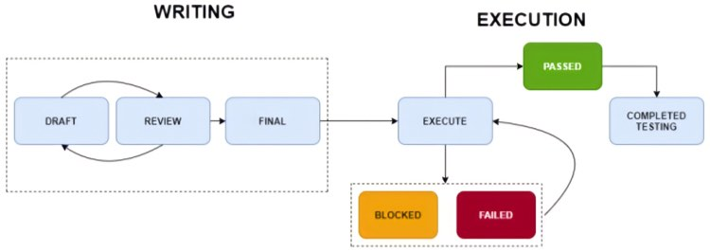
Cần có câu văn dẫn dắt trước khi đưa ra gạch đầu dòng
- Passed: Kết quả quan sát giống với kết quả mong đợi
- Failed: Kết quả quan sát khác với kết quả mong đợi
- Blocked: Test case không thể chạy hoàn thành ở bước cuối cùng, nó dẫn đến kết quả quan sát không xảy ra

Bug report

Bug status
Bug status | Mô tả
New | Khi bug mới được ghi lại và log lần đầu tiên
Open | Dev bắt đầu phân tích và fix bug
Done | Khi bug đã được fix
In review | Sau khi dev xác nhận sẽ chuyển bug sang "Resolved" cùng với:  - Duplicate: Bug này trùng với một bug khác trong hệ thống  - Fixed: Bug này đã được fix với yêu cầu cụ thể  - Invalid: Bug này không thuộc Business requirement  - Won't Fix: Bug này dev không có kế hoạch fix nó vì một lý do nào đó. Lý do này sẽ phải được ghi rõ trong phần mô tả  - Cannot Reproduce: Bug này dev không nhận thấy khi thực hiện các bước gây lỗi mà tester đã cung cấp  - Deferred: Bug này bị hoãn và sẽ không được fix trong sprint hiện tại.
Reopen | Bug này tester xác minh là vẫn còn tồn tại sau khi dev fix, một lần nữa, vòng đời của bug được lặp lại.

Vòng đời của bug
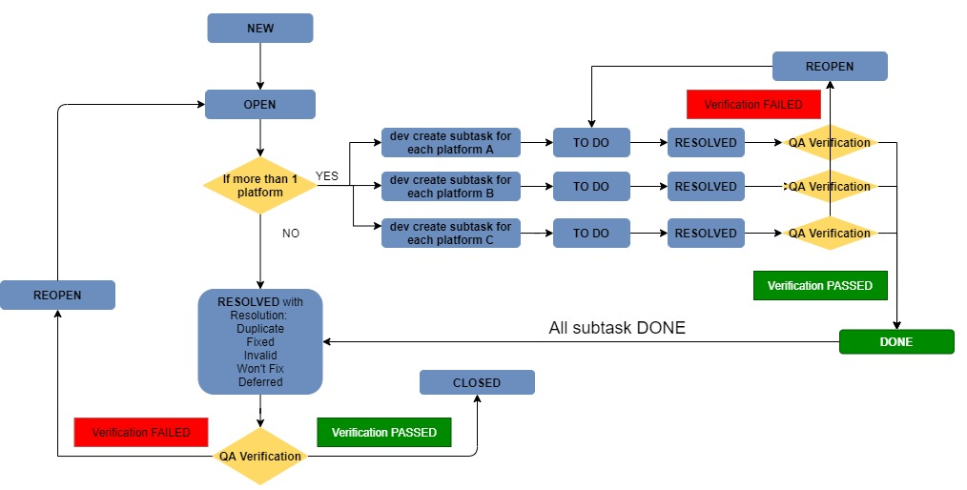
Trong trường hợp nhiều nền tảng xảy ra cùng một lỗi, thực hiện theo hướng dẫn sau:
- Dev tạo task cho bug, sau đó đánh dấu là RESOLVED sau khi fix
- Tester sẽ xác minh lại bug đó, nếu nó vẫn xảy ra thì reopen, nếu bug đã được fix thì chuyển sang DONE
- Nếu tất cả các bug đã được fix thì tester sẽ đóng nó.

Priority
Mức độ nghiêm trọng có 4 cấp độ: Critical, Major, Minor và Trivial. Tester sẽ quyết định mức độ nghiêm trọng của lỗi:
- Critical: Bug ảnh hưởng đến chức năng quan trọng hoặc dữ liệu quan trọng. Nó không có một giải pháp thay thế (không có bất cứ điều gì có thể làm sau khi lỗi này xảy ra). Ví dụ: Ứng dụng bị treo khi đăng nhập hệ thống.
- Major: Bug ảnh hưởng đến chức năng chính hoặc dữ liệu chính. Nó có một cách giải quyết nhưng không rõ ràng và khó. Ví dụ: Người dùng không thể đăng nhập bằng tài khoản hiện có. Có thể khôi phục: Người dùng có thể tạo tài khoản mới và đăng nhập thành công.
- Minor: Bug ảnh hưởng đến chức năng nhỏ hoặc dữ liệu không quan trọng. Nó có một cách giải quyết dễ dàng. Ví dụ: Không có bất kỳ lỗi nào hiển thị khi đăng nhập bằng thông tin đăng nhập không hợp lệ.
- Trivial: Bug không ảnh hưởng đến chức năng hoặc dữ liệu. Nó thậm chí không cần một giải pháp thay thế, không ảnh hưởng đến năng suất hoặc hiệu quả. Nó chỉ đơn thuần là một sự bất tiện. Ví dụ: Lỗi chính tả/ngữ pháp.

GIỚI THIỆU CÔNG CỤ KIỂM THỬ TỰ ĐỘNG

Selenium


Tổng quan về Selenium
Selenium là một bộ công cụ kiểm thử tự động open source, dành cho các ứng dụng web, hỗ trợ hoạt động trên nhiều trình duyệt và nền tảng khác nhau như Windows, Mac, Linux… Với Selenium, bạn có thể viết các test script bằng các ngôn ngữ lập trình khác nhau như Java, PHP, C#, Ruby…
Nó sử dụng các kỹ thuật tốt nhất hiện có để điều khiển từ xa các phiên bản trình duyệt và cho phép người dùng mô phỏng các hoạt động phổ biến được thực hiện bởi người dùng cuối như nhập văn bản vào các trường, chọn giá trị trong dropdown list, checkbox, và nhấp vào liên kết trong tài liệu. Nó cũng cung cấp nhiều điều khiển khác như di chuyển chuột, thực thi JavaScript tùy ý và hơn thế nữa.

Selenium Webdriver
Selenium hỗ trợ tự động hóa tất cả các trình duyệt thông qua việc sử dụng WebDriver. WebDriver là một API và giao thức xác định giao diện ngôn ngữ trung lập để kiểm soát hành vi của trình duyệt web. Mỗi trình duyệt được hỗ trợ bởi một triển khai WebDriver cụ thể, được gọi là driver. Driver là thành phần chịu trách nhiệm ủy quyền cho trình duyệt và xử lý giao tiếp đến và đi từ Selenium và trình duyệt. Hay nói cách khác, WebDriver giao tiếp với trình duyệt thông qua driver.
Giao tiếp có 2 cách:
- Giao tiếp trực tiếp: WebDriver chuyển các lệnh tới trình duyệt thông qua driver và nhận lại thông tin qua cùng một tuyến đường.
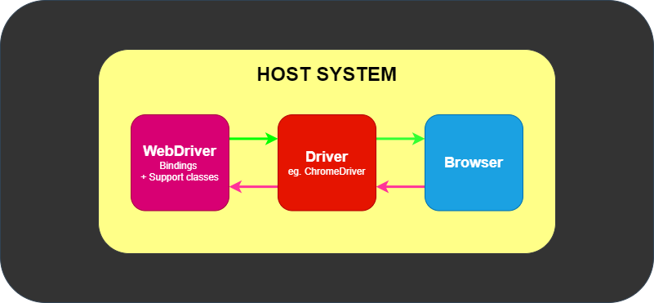
- Giao tiếp từ xa: thông qua Selenium Server hoặc RemoteWebDriver. RemoteWebDriver chạy trên cùng một hệ thống với trình điều khiển và trình duyệt.
- Giao tiếp từ xa cũng có thể diễn ra bằng cách sử dụng Selenium Server hoặc Selenium Grid, cả hai đều sẽ giao tiếp với trình điều khiển trên hệ thống máy chủ.

Cucumber

Công cụ kiểm thử tự động Cucumber chính là một testing framework hỗ trợ Behavior Driven Development (BDD), cho phép người dùng định nghĩa hành vi hệ thống thông qua cú pháp Gherkin.
Đối với mỗi dự án, Cucumber có một thư mục duy nhất trong thư mục gốc có tên “feature”.
Feature File là tệp chứa nội dung kịch bản của thử nghiệm, được viết bằng ngôn ngữ Gherkin và bao gồm các thành phần sau:
– Feature: Mô tả tính năng sẽ được kiểm tra.
– Scenario: Kịch bản mô tả các bước và kết quả mong đợi cho một trường hợp thử nghiệm cụ thể.
– Scenario Outline: Có thể thực hiện kịch bản cho nhiều tập dữ liệu (nhiều case kiểm thử). Dữ liệu được cung cấp theo cấu trúc dạng bảng được phân tách bằng dấu “|”.
– Given: Chỉ định ngữ cảnh của văn bản sẽ được thực thi. Bằng cách sử dụng các dữ liệu đã “cho trước”.
– When: Chỉ định hành động thử nghiệm được thực thi.
– Then: Kết quả của thử nghiệm.

Serenity
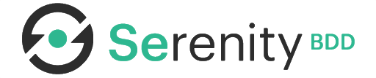
Serenity là một thư viện mã nguồn mở giúp:
- Viết các script test cho acceptance test và regression test linh hoạt hơn và dễ bảo trì hơn
- Tạo báo cáo minh họa, tường thuật về các test case

PHÂN TÍCH HỆ THỐNG

Tổng quan về hệ thống
Đây là một hệ thống thương mại điện tử, kinh doanh một mặt hàng chính đó là camera. Như những website thương mại khác, nó các chức năng như thêm vào giỏ hàng, đặt mua, thanh toán online… Tuy nhiên, điểm nổi bật ở đây là hệ thống có sử dụng cây quyết định để hỗ trợ việc mua hàng, giúp cho người dùng khoanh vùng được sản phẩm đúng với nhu cầu của họ.
Use case
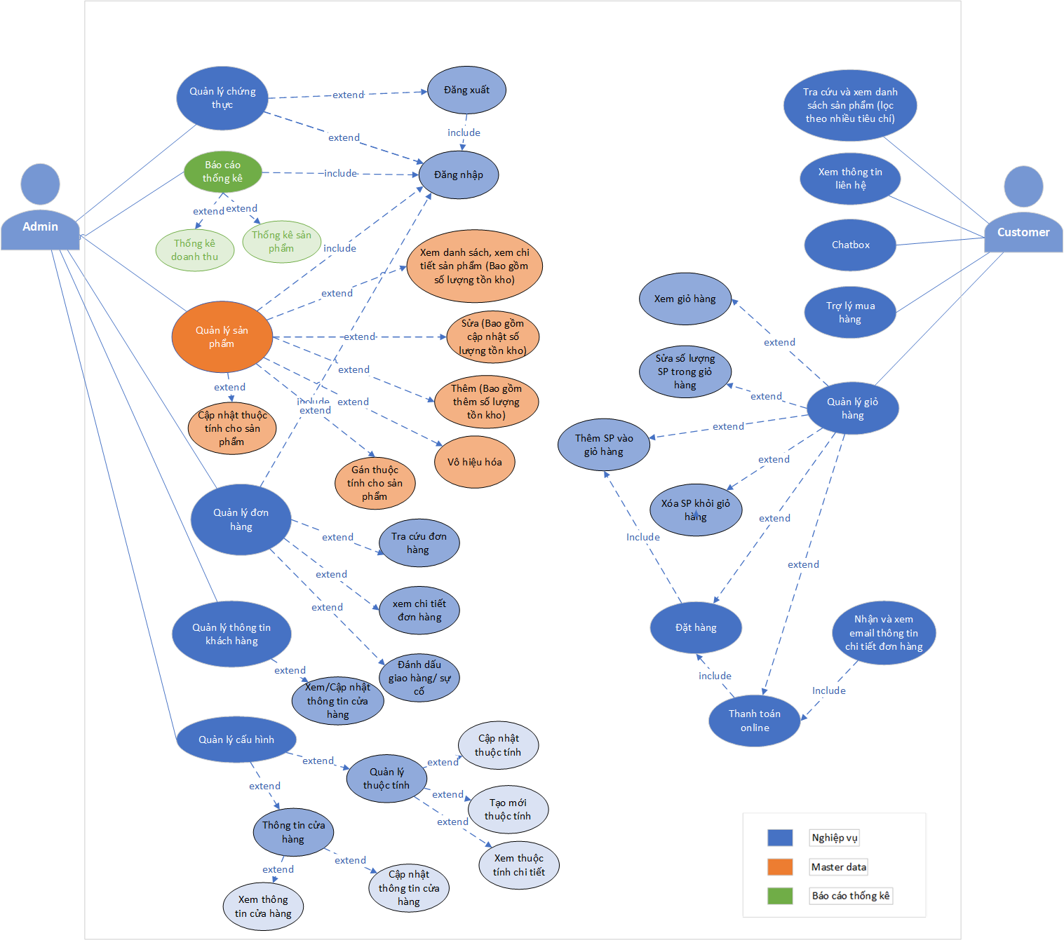
Đổi lại chiều mũi tên giữa:
- Đăng xuất, Đăng Nhập
- Báo cáo thống kê với Thống kế doanh thu và Thống kê sản phẩm
- Quản lý sản phẩm và các UC con của nó
- Quản lý đơn hàng và các UC con của nó
- QUản lý thông tin khách hàng và UC con
- Tóm lại: đổi chiều tất cả extend
Các chức năng của hệ thống ở phần người mua hàng:

ID | Tên chức năng | Mô tả
CMR1 | Trang chủ | - Là trang web mặc định khi truy cập vào địa chỉ website (xuất hiện đầu tiên khi truy cập).  - Điều hướng người dùng đến các trang khác bằng cách nhấp vào các liên kết hay các danh mục trên trang chủ hoặc gõ vào thanh tìm kiếm trên trang.
CMR2 | Liên hệ | Sau khi người dùng truy cập trang web, kéo xuống cuối trang sẽ thấy phần Liên hệ. Tại đây người dùng có thể đọc thông tin hoặc liên hệ trực tiếp.
CMR3 | Trợ lý mua hàng | Khi người dùng truy cập vào trang web, một popup sẽ hiện lên và hỏi liệu khách hàng có muốn nhận sự trợ giúp không. Nếu có thì khách hàng sẽ trả lời những câu hỏi hiện trên màn hình, từ đó trang web sẽ gợi ý những sản phẩm như mong muốn của khách hàng.
CMR4 | Tìm kiếm | Khi người dùng nhập tên sản phẩm vào ô tìm kiếm thì trang web sẽ hiển thị tất cả các sản phẩm liên quan.
CMR5 | Lọc sản phẩm | Tại trang chủ, khi người dùng chọn những yếu tố mình muốn trong phần Bộ lọc, danh sách bên cạnh sẽ hiện ra những sản phẩm phù hợp với những yếu tố đó.
CMR6 | Đặt mua | Sau khi nhấn nút “Đặt hàng”, đơn hàng sẽ được tạo lập, đồng thời số lượng sản phẩm trong kho giảm đi tương ứng với số lượng mua sau khi Admin xác nhận đơn hàng.
CMR7 | Thanh toán online | Sau khi người dùng chọn thanh toán bằng Momo, các bước sẽ hiện ra để người dùng thực hiện thanh toán.
CMR8 | Thông tin chi tiết | Hiển thị thông tin sản phẩm.
CMR9 | Xem giỏ hàng | Nơi hiển thị ra những sản phẩm đã được thêm vào giỏ hàng (tên, giá, số lượng) sau khi người dùng nhấn vào biểu tượng giỏ hàng.
CMR10 | Thêm vào giỏ hàng | Khi người dùng nhấp vào nút thêm vào giỏ hàng, sản phẩm sẽ được chuyển đến giỏ hàng.  - Nếu hàng đã có sẵn trong giỏ, số lượng hàng sẽ tăng lên.  - Nếu hàng chưa có trong giỏ, món hàng sẽ xuất hiện trong giỏ hàng.
CMR11 | Thay đổi số lượng mỗi sản phẩm trong giỏ hàng | Sau khi người dùng vào giỏ hàng, bên cạnh tên sản phẩm sẽ có số lượng sản phẩm, tại đây người dùng có thể nhấn dấu "+" để tăng số lượng, dấu "-" để giảm số lượng.
CMR12 | Xóa sản phẩm ra khỏi giỏ hàng | Khi ấn vào mục xóa sản phẩm trong giỏ hàng thì sản phẩm sẽ biến mất khỏi giỏ hàng.
CMR13 | Nhận và xem email thông tin chi tiết đơn hàng | Sau khi người dùng thanh toán, một email sẽ được gửi đến người dùng, email này chứa tất cả thông tin của đơn hàng.
CMR14 | Chatbox | Khi người dùng truy cập vào trang web, họ có thể nhận sự trợ giúp bằng cách sử dụng chatbox bên phải màn hình

Phân tích yêu cầu
Đề tài này chỉ thực hiện kiểm thử cho 7 chức năng đó là: Tìm kiếm, lọc sản phẩm, liên hệ, thêm vào giỏ hàng, thay đổi số lượng đơn hàng, xóa sản phẩm khỏi giỏ hàng, đặt hàng. Do vậy, phần phân tích dưới đây chỉ tập trung làm rõ yêu cầu của 7 chức năng này.
Cần mô tả lại các UC theo hướng chi tiết hơn để phục vụ việc viết UC (xem trong mẫu báo cáo)

Tìm kiếm
- Giao diện
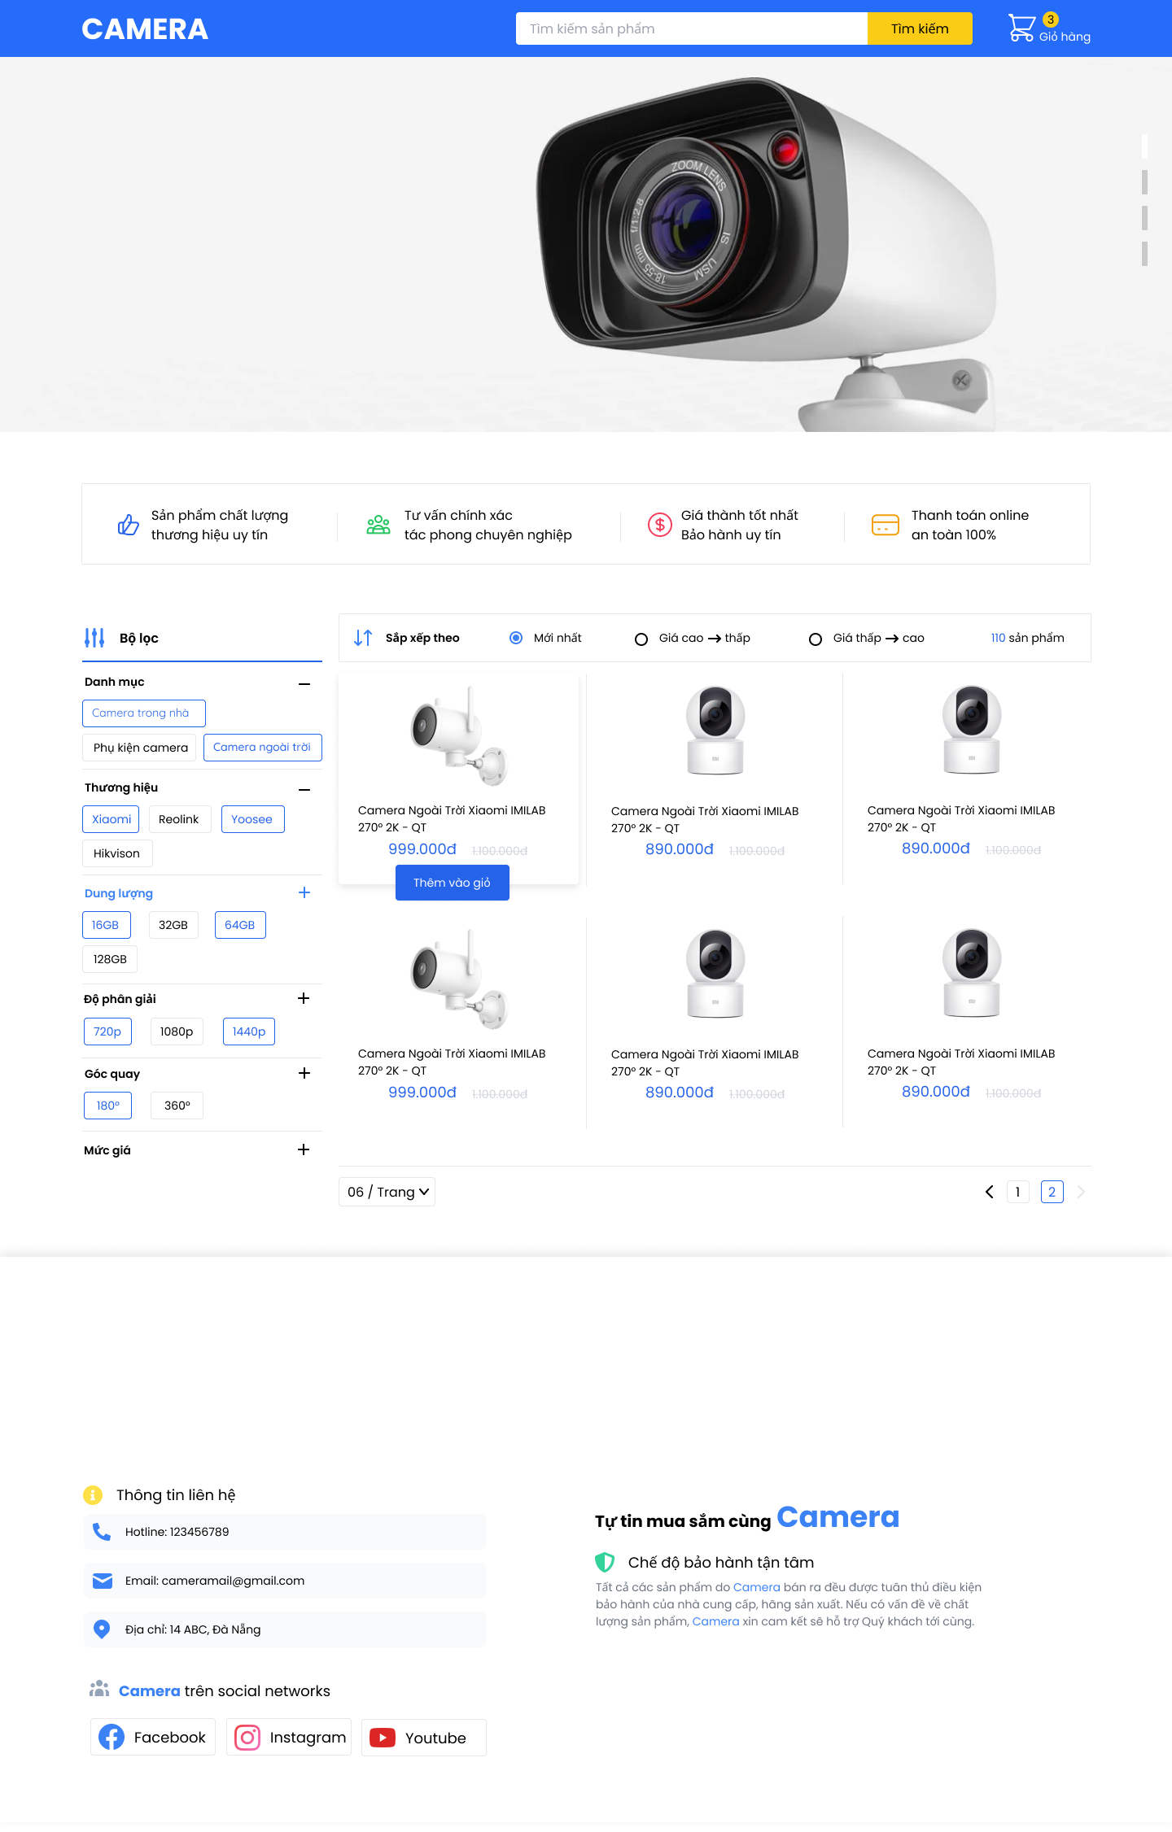
- Tác nhân: Khách hàng
- Mô tả: Tại trang chủ, khi người dùng nhập tên sản phẩm vào ô tìm kiếm và nhấn nút Tìm kiếm thì trang web sẽ hiển thị tất cả các sản phẩm liên quan.
- Yêu cầu
Chức năng Tìm kiếm | Người dùng có thể nhẫn nút tìm kiếm hoặc nhấn Enter trên bàn phím, sau đó thì sản phẩm liên quan sẽ hiển thị. đặt dấu chấm khi hết câu.
Chức năng Tìm kiếm | Khi không nhập gì mà nhấn tìm kiếm thì trang web sẽ load lại trang chủ
Textbox | Số lượng kí tự: Tối đa 50 kí tự
Textbox | Ký tự cho phép: Chữ, số, ký tự đặc biệt

Lọc sản phẩm
- Giao diện:
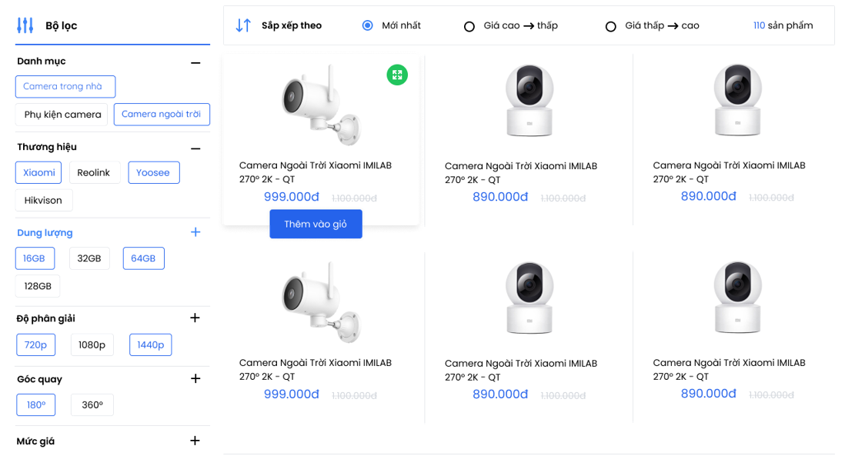
- Tác nhân: Khách hàng
- Mô tả: Tại trang chủ, khi người dùng chọn những yếu tố mình muốn trong phần Bộ lọc, danh sách bên cạnh sẽ hiện ra những sản phẩm phù hợp với những yếu tố đó.
- Yêu cầu:
Chức năng lọc sản phẩm | Lọc theo:  - Loại kết nối: Có dây, không dây  - Danh mục: Phụ kiện camera, camera đổi trả, camera  - Độ phân giải: 720p, 1080p, 1440p  - Còi báo động: Không, có  - Khoảng cách nhìn đêm: 10m, 15m, 20m  - Góc quay: 45º, 90º, 180º, 360º  - Vị trí lắp đặt: Camera trong nhà, camera ngoài trời
Chức năng lọc sản phẩm | Khi người dùng chọn những yếu tố mình muốn trong phần Bộ lọc, danh sách bên cạnh sẽ hiện ra những sản phẩm phù hợp với những yếu tố đó
Chức năng lọc sản phẩm | Khi người dùng bỏ chọn, những sản phẩm liên quan sẽ biến mất

Liên hệ
- Giao diện:
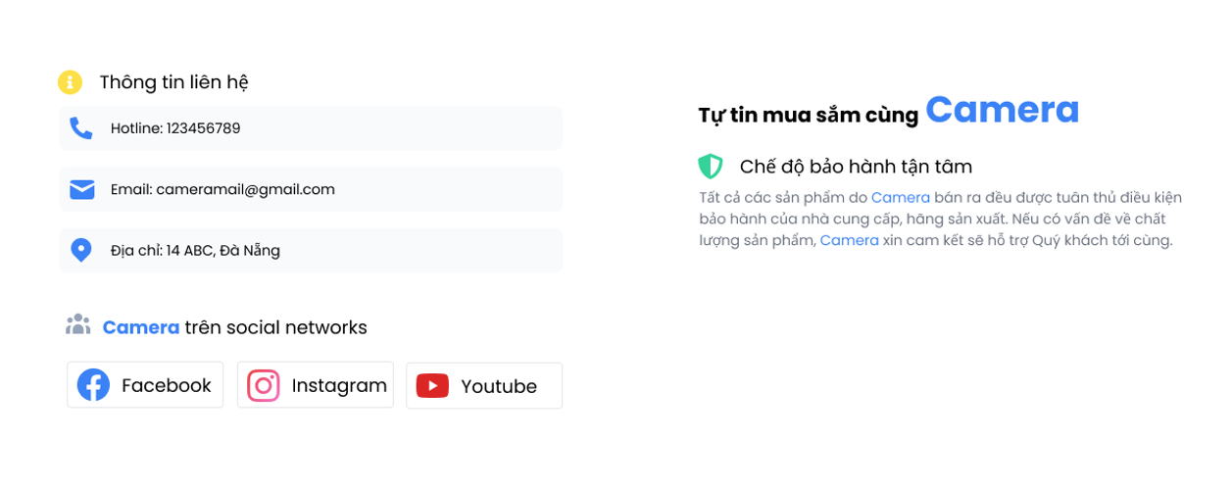
- Tác nhân: Khách hàng
- Mô tả: Sau khi người dùng truy cập trang web, kéo xuống cuối trang sẽ thấy phần Liên hệ. Tại đây người dùng có thể đọc thông tin hoặc liên hệ trực tiếp.
- Yêu cầu:
Chức năng Liên hệ | Thông tin liên hệ bao gồm:  - Hotline  - Email  - Địa chỉ  - Liên kết Facebook  - Liên kết Instagram  - Liên kết Youtube
Email | Khi nhấn vào email thì hộp thư trên thiết bị sẽ được mở và email được tự động điền ở “To”
Liên kết Facebook | Khi nhấn vào liên kết facebook, trang facebook của trang web sẽ xuất hiện
Liên kết Instagram | Khi nhấn vào liên kết instagram, trang instagram của trang web sẽ xuất hiện
Liên kết Youtube | Khi nhấn vào liên kết youtube, trang youtube của trang web sẽ xuất hiện

Thêm vào giỏ hàng
- Giao diện:

Tại trang chủ
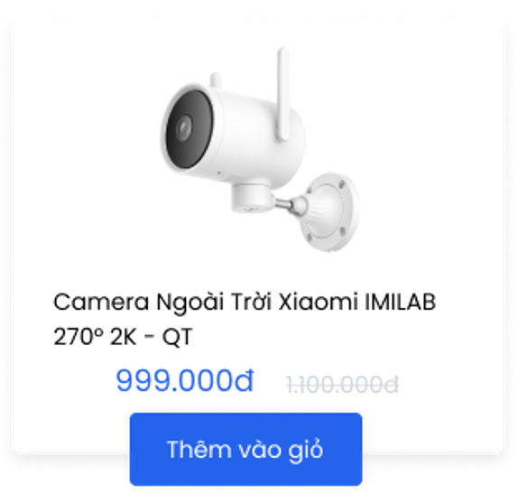

Tại trang thông tin chi tiết
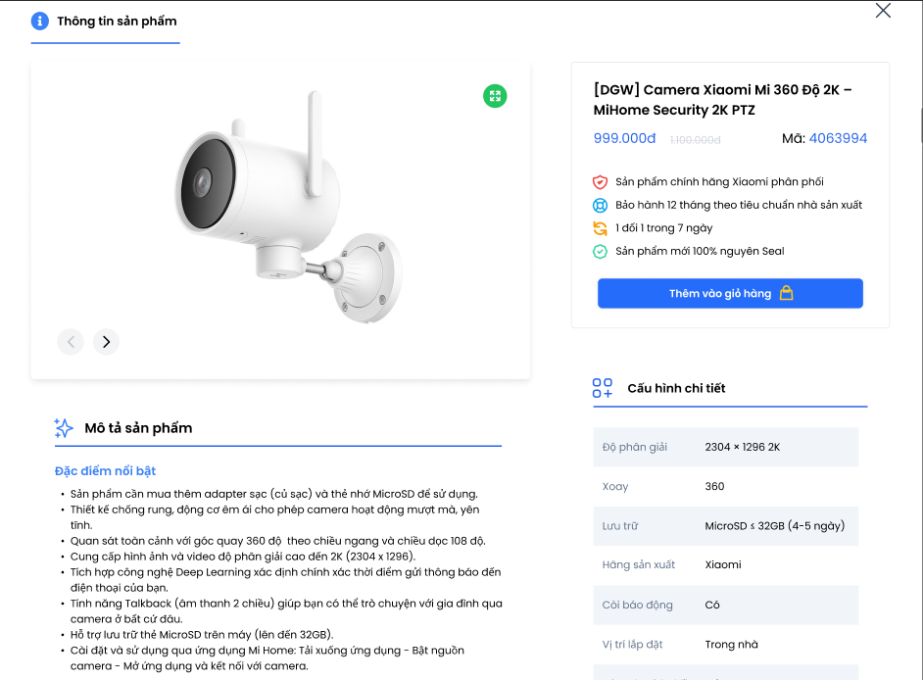
- Tác nhân: Khách hàng
- Mô tả:
  - Tại trang chủ: Ngay bên dưới mỗi sản phẩm sẽ có nút “Thêm vào giỏ hàng”, người dùng có thể sản phẩm ngay tại đây
  - Trang thông tin chi tiết sản phẩm: Khi người dùng tìm hiểu thông tin chi tiết của sản phẩm, nếu vừa ý thì có thể thêm sản phẩm vào giỏ hàng bằng cách nhấn vào nút “Thêm vào giỏ hàng” bên cạnh hình ảnh
- Yêu cầu:
Chức năng Thêm vào giỏ hàng | - Khi nhấn “Thêm vào giỏ hàng” thì sản phẩm vừa thêm sẽ xuất hiện trong giỏ hàng  - Nếu sản phẩm đã có sẵn trong giỏ hàng thì sau khi nhấn “Thêm vào giỏ hàng”, số lượng sản phẩm trong giỏ hàng sẽ tăng thêm một đơn vị

Thay đổi số lượng mỗi sản phẩm trong giỏ hàng
- Giao diện:
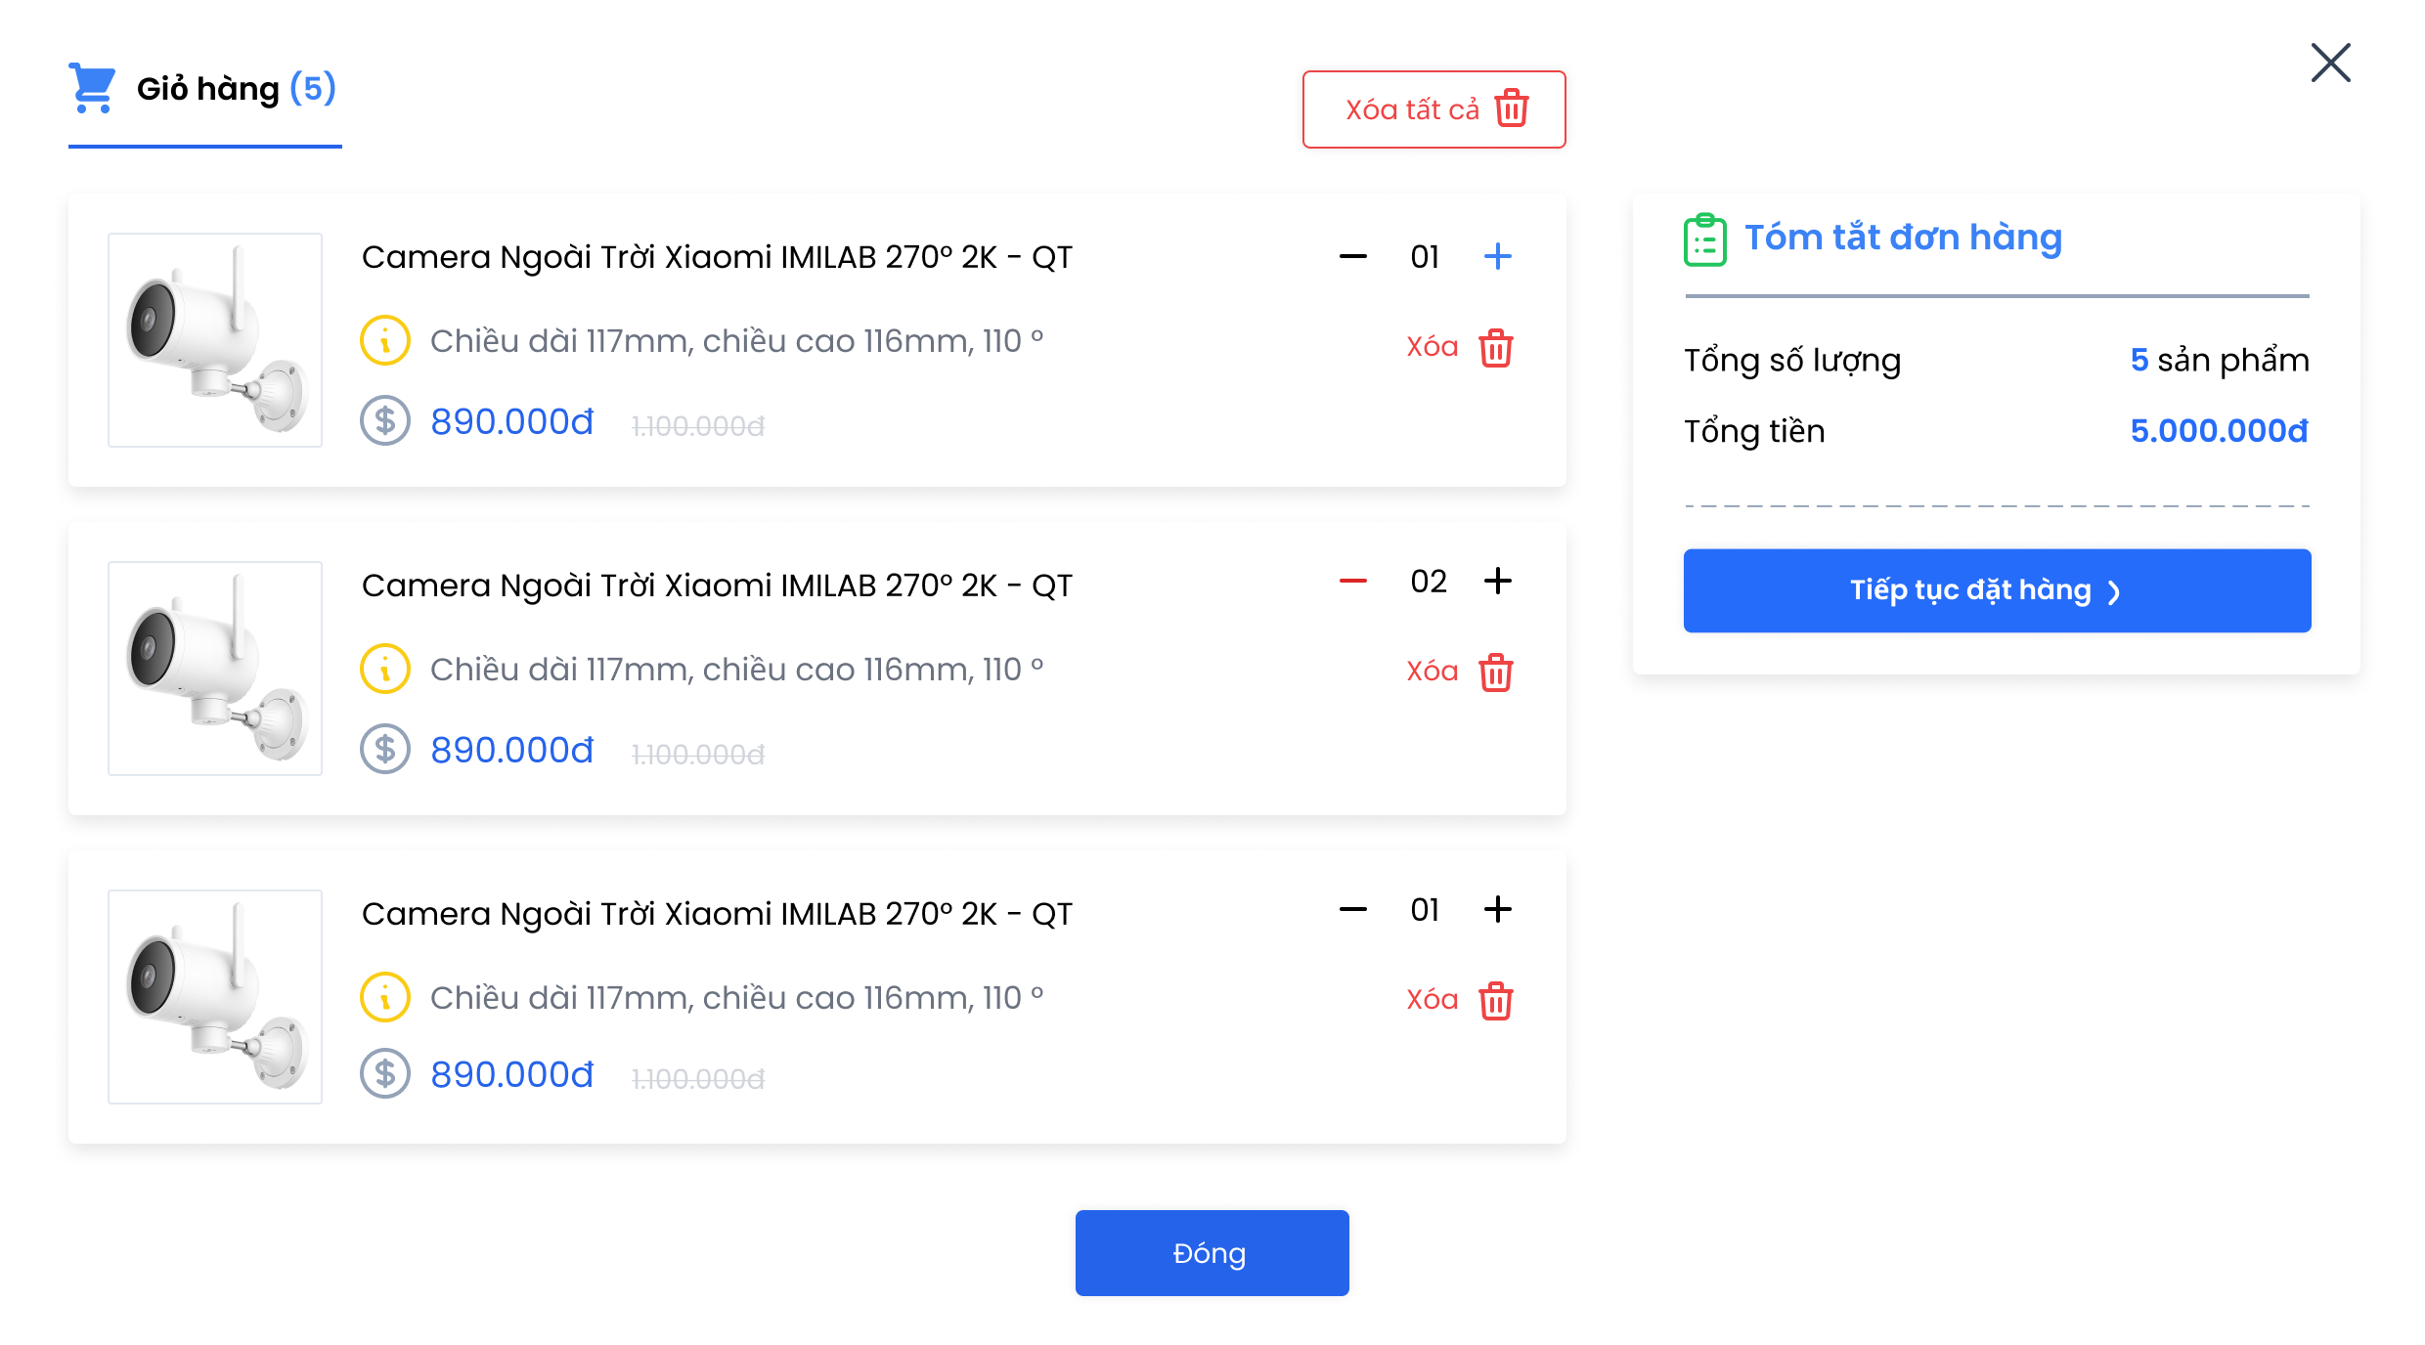
- Tác nhân: Khách hàng
- Mô tả: Tại giỏ hàng, các sản phẩm đã được thêm vào sẽ xuất hiện ở đây cùng với số lượng của nó. Ngay đây, người dùng có thể tăng hoặc giảm số lượng của mỗi sản phẩm.
- Yêu cầu:
Chức năng Thay đổi số lượng sản phẩm trong giỏ hàng | Người dùng có thể nhập số lượng vào InputNumber chỉ có thể nhập kiểu số
Chức năng Thay đổi số lượng sản phẩm trong giỏ hàng | Nhấn Up để tăng sản phẩm, mỗi lần tăng 1 đơn vị
Chức năng Thay đổi số lượng sản phẩm trong giỏ hàng | Nhấn Down để giảm sản phẩm, mỗi lần giảm 1 đơn vị
Chức năng Thay đổi số lượng sản phẩm trong giỏ hàng | Số lượng mỗi sản phẩm tối đa là 100
Chức năng Thay đổi số lượng sản phẩm trong giỏ hàng | Đối với sản phẩm có số lượng là 1, nếu nhấn Down thì sản phẩm sẽ được xóa khỏi giỏ hàng
Tóm tắt đơn hàng | Tổng số lượng sản phẩm thay đổi theo từng hành động của khách hàng

Xóa sản phẩm khỏi giỏ hàng
- Giao diện:
- Tác nhân: Khách hàng
- Mô tả: Tại giỏ hàng, các sản phẩm đã được thêm vào sẽ xuất hiện ở đây. Nếu người dùng không còn có ý định mua chúng, họ có thể thực hiện xóa sản phẩm khỏi giỏ hàng.
- Yêu cầu:
Chức năng Xóa sản phẩm khỏi giỏ hàng | Khi người dùng kích vào nút “Xóa tất cả” thì toàn bộ sản phẩm trong giỏ hàng sẽ biết mất khỏi giỏ hàng
Chức năng Xóa sản phẩm khỏi giỏ hàng | Khi người dùng kích vào nút “Xóa” tại sản phẩm nào thì sản phẩm đó sẽ biến mất khỏi giỏ hàng
Tóm tắt đơn hàng | Tổng số lượng sản phẩm thay đổi theo từng hành động của khách hàng

Đặt hàng
- Giao diện:
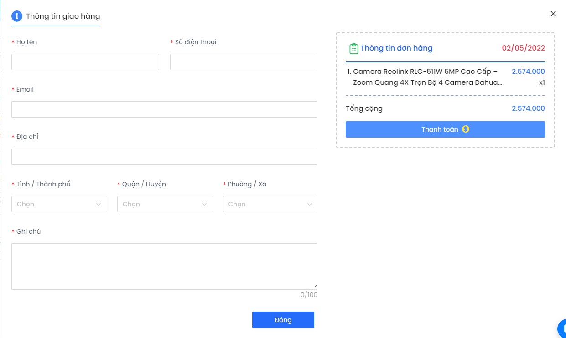
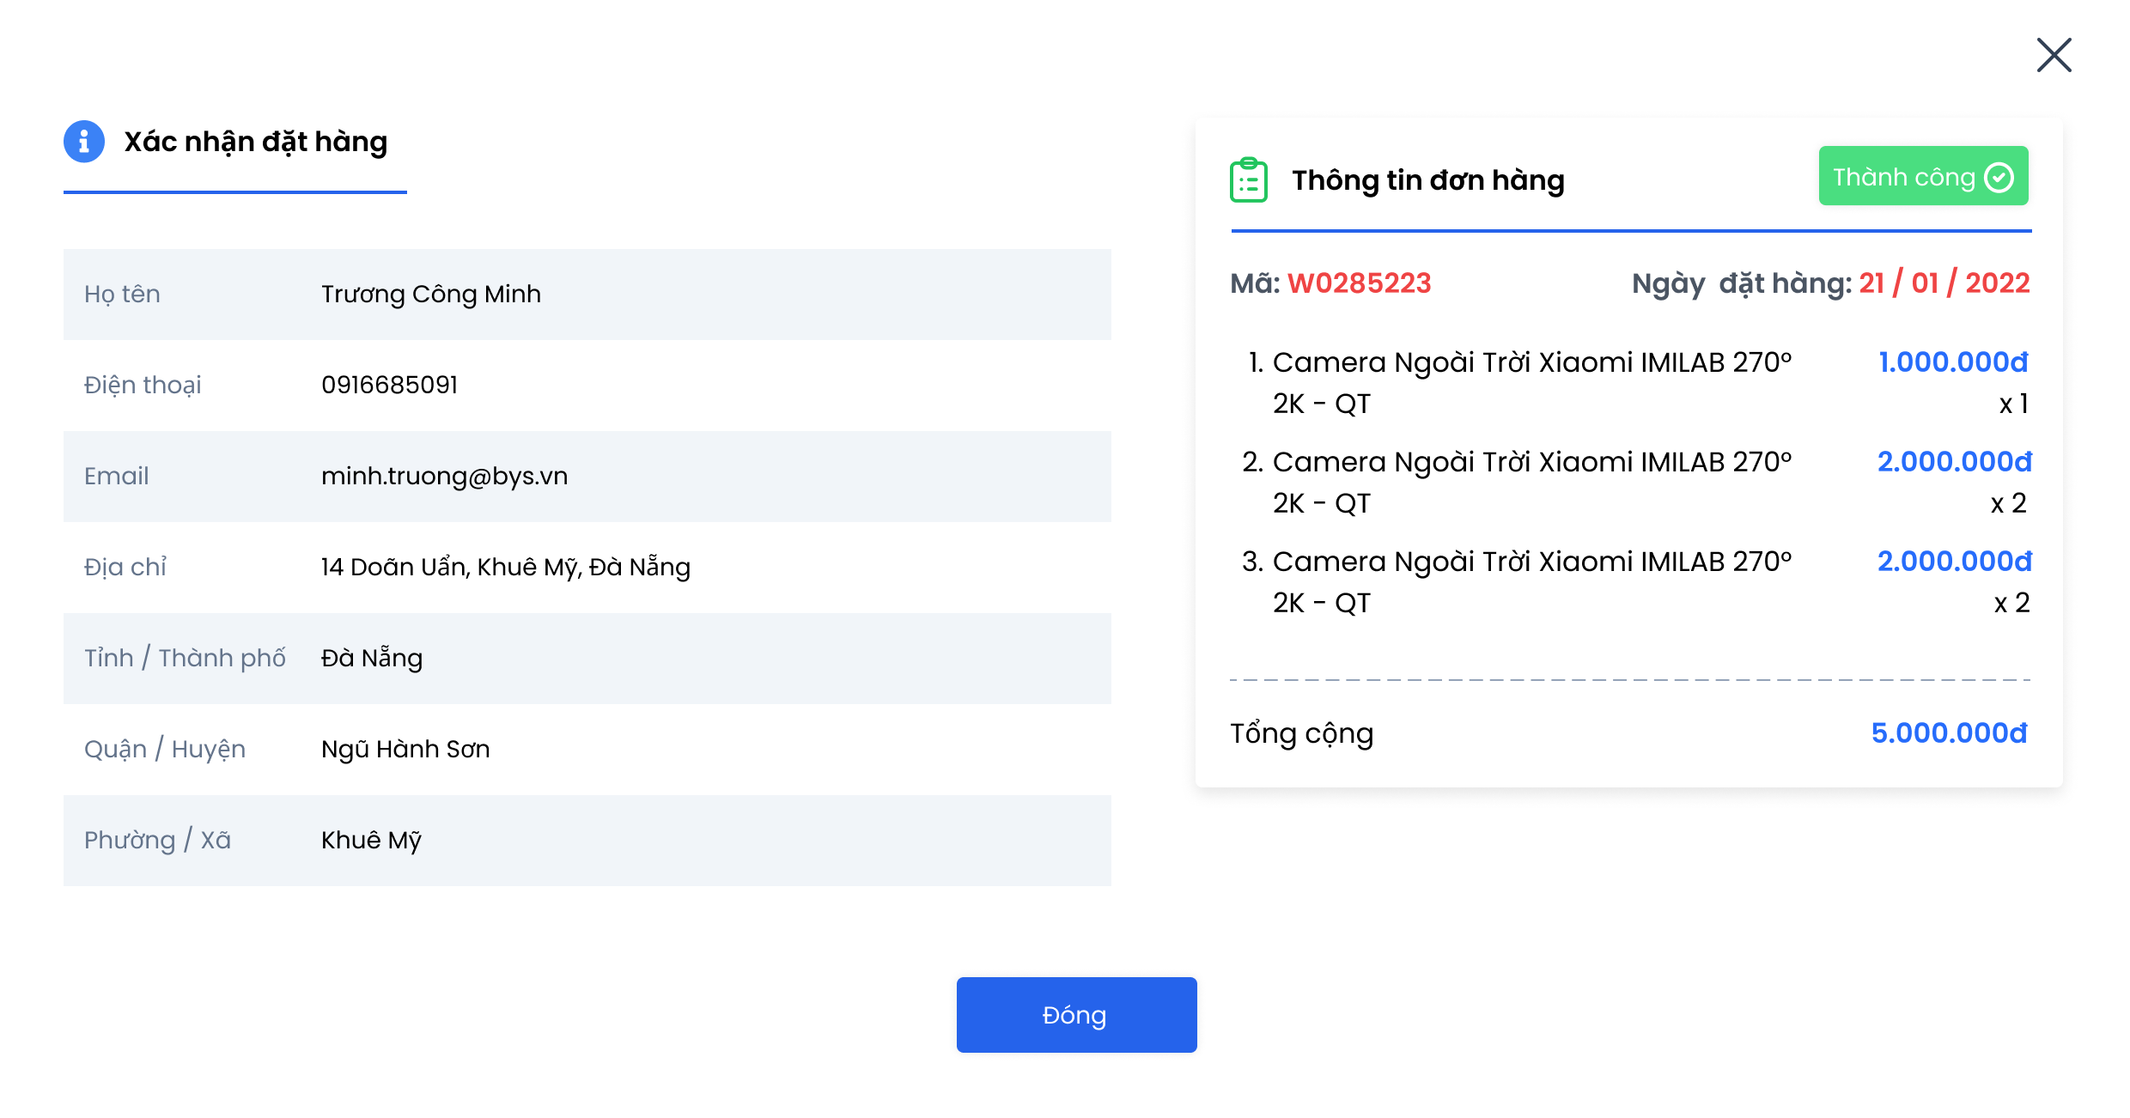
- Tác nhân: Khách hàng
- Mô tả: Khi chọn đủ sản phẩm yêu thích và muốn mua chúng, người dùng sẽ nhấn vào nút “Tiếp tục đặt hàng” để thực hiện chức năng Đặt hàng.
- Yêu cầu:

Nút “Tiếp tục đặt hàng” | Khi nhấn vào nút “Tiếp tục đặt hàng”, người dùng sẽ được chuyển đến phần Đặt hàng
Trường Họ tên | - Chỉ được phép nhập chữ và khoảng trắng  - Tối đa 50 ký tự  - Bắt buộc nhập
Trường Số điện thoại | - Chỉ được phép nhập số và ký tự “+”  - Tối đa 15 ký tự  - Bắt buộc nhập
Trường Email | - Chỉ có thể nhập email với format hợp lệ  - Tối đa 50 ký tự  - Bắt buộc nhập
Trường Địa chỉ | - Ký tự cho phép: chữ, số, ký tự đặc biệt  - Tối đa 255 ký tự  - Bắt buộc nhập
Đơn hàng | - Hiển thị đúng tất cả sản phẩm mà người dùng đã thêm vào giỏ hàng cùng với số lượng và giá tiền của nó  - Tổng cộng hiển thị đúng
Đặt hàng | - Sau khi thanh toán thì người dùng sẽ nhận được popup đặt hàng thành công  - Thông tin ở phần “Xác nhận thông tin” đúng với người dùng đã nhập  - “Ngày đặt hàng” đúng với ngày người dùng đặt hàng
Tỉnh/Thành phố  Quận/Huyện  Phường/Xã | - Khi click vào DropdownList thì các options sẽ hiện ra để người dùng chọn  - Sau khi chọn thì tên sẽ hiển thị ở DropdownList
Ghi chú | - Số lượng kí tự: Tối đa 500 kí tự  - Ký tự cho phép: Chữ, số, ký tự đặc biệt  - Không bắt buộc

THỰC HIỆN KIỂM THỬ
5.x Quy trình thực hiện kiểm thử
Đưa đoạn văn giới thiệu quy trình đưa ra hình minh họa chia thành các phần nhỏ để mô tả từng bước trong quy trình.

Lập kế hoạch kiểm thử
Chương 5, mục đích là tổng kết lại những gì đã làm/thu được. Do vậy không trình bày lý thuyết, chỉ đưa ra kết quả thực hiện. Ví dụ: ở bước lập kế hoạch kiểm thử này em đã ra được kế hoạch thế nào, các yêu cầu ra sao,…?

Giới thiệu

Mục tiêu
Kế hoạch kiểm thử này được thiết kế để mô tả phạm vi, cách tiếp cận, tài nguyên và lịch trình toàn bộ hoạt động kiểm thử của dự án.

Định nghĩa dự án
Đây là một hệ thống thương mại điện tử, kinh doanh một mặt hàng chính đó là camera. Như những website thương mại khác, nó các chức năng như thêm vào giỏ hàng, đặt mua, thanh toán online… Tuy nhiên, điểm nổi bật ở đây là hệ thống có sử dụng cây quyết định để hỗ trợ việc mua hàng, giúp cho người dùng khoanh vùng được sản phẩm đúng với nhu cầu của họ.

Tài nguyên và môi trường

Môi trường
Môi trường kiểm thử
Theo thông tin xác nhận từ đội phát triển phần mềm, chúng tôi sử dụng những môi trường kiểm thử dưới đây:
Environment | Testing Types used | Responsibility
Staging | Refer to section 5.3 Testing Type for more details. | Nhóm kiểm thử
UAT | UAT testing | Khách hàng
PROD | Smoke Testing | Nhóm kiểm thử

Yêu cầu phần cứng
Theo yêu cầu từ khách hàng (hoặc đội phát triển phần mềm), yêu cầu tối thiểu và mới nhất của phần cứng cho việc kiểm thử như sau:

Phần cứng | Hệ điều hành tối thiểu | Hệ điều hành tối đa
Windows sử dụng kiểm thử | Windows 10 | Windows 11

Yêu cầu phần mềm
Theo yêu cầu từ khách hàng (hoặc đội phát triển phần mềm), yêu cầu tối thiểu và mới nhất của phần mềm cho việc kiểm thử như sau:
Phần mềm | Phiên bản tối thiểu | Phiên bản tối đa
Chrome
Microsoft Edge

Yêu cầu về kiểm thử tự động
Theo yêu cầu từ khách hàng (hoặc đội kiểm thử), yêu cầu về việc kiểm thử tự động của dự án như sau:
- Selenium Webdrive (cho trang web)
Hệ thống quản lý lỗi
Dưới đây là hệ thống quản lý lỗi được sử dụng cho dự án:
- Excel:
- Vui lòng tham khảo phần 8. Tài liệu tham khảo về lỗi và vòng đời của lỗi được định nghĩa bởi SmartDev

Vai trò và trách nhiệm
Đây là danh sách thành viên kiểm thử tham gia vào dự án:
Tên (Email) | Vai trò | Trách nhiệm
Dai Phan  (phandai2066@gmail.com) | Quality Control (Tester) (QC) | - Thực thi kiểm thử  - Báo cáo lỗi trong quá trình kiểm thử  - Xác minh các trường hợp lỗi và kiểm tra lại
Dai Phan  (phandai2066@gmail.com) | Quality Assurance (QA) | - Duyệt qua Kế hoạch kiểm thử.  - Xử lý các yêu cầu từ quản lý cấp trên và của đội kiểm thử  - Phê duyệt báo cáo tổng hợp cuối cùng  - Đảm bảo rằng toàn bộ các thành viên thực hiện đúng quy trình

Mốc thời gian và lịch trình
Dựa theo quy trình của phát triển Scrum, dự án có 3 sprints, mỗi sprint có 2 tuần từ thời điểm bắt đầu đến kết thúc. Mốc thời gian cụ thể như sau:
Sprint | Khoảng thời gian của mỗi sprint | Timeline
Ghi chú:
- Mốc thời gian của từng Sprint và Epic có thể thay đổi dựa theo khối lượng công việc cũng như trạng thái của từng công việc được đánh giá cho mỗi sprint.

Chiến lược kiểm thử

Phạm vi kiểm thử

User Story ID/ Chức năng/ Epic | Mô tả | Vị trí
Tìm kiếm | Tại trang chủ, khi người dùng nhập tên sản phẩm vào ô tìm kiếm và nhấn nút Tìm kiếm thì trang web sẽ hiển thị tất cả các sản phẩm liên quan.
Lọc sản phẩm | Tại trang chủ, khi người dùng chọn những yếu tố mình muốn trong phần Bộ lọc, danh sách bên cạnh sẽ hiện ra những sản phẩm phù hợp với những yếu tố đó.
Liên hệ | Sau khi người dùng truy cập trang web, kéo xuống cuối trang sẽ thấy phần Liên hệ. Tại đây người dùng có thể đọc thông tin hoặc liên hệ trực tiếp.
Thêm vào giỏ hàng | - Khi người dùng nhấp vào nút thêm vào giỏ hàng, sản phẩm sẽ được chuyển đến giỏ hàng.  - Nếu hàng đã có sẵn trong giỏ, số lượng hàng sẽ tăng lên.  - Nếu hàng chưa có trong giỏ, món hàng sẽ xuất hiện trong giỏ hàng.
Thay đổi số lượng sản phẩm | Sau khi người dùng vào giỏ hàng, bên cạnh tên sản phẩm sẽ có số lượng sản phẩm, tại đây người dùng có thể nhấn dấu "+" để tăng số lượng, dấu "-" để giảm số lượng.
Xóa sản phẩm trong giỏ hàng | Tại giỏ hàng, các sản phẩm đã được thêm vào sẽ xuất hiện ở đây. Nếu người dùng không còn có ý định mua chúng, họ có thể thực hiện xóa sản phẩm khỏi giỏ hàng.
Đặt hàng | Sau khi nhấn nút “Đặt hàng”, đơn hàng sẽ được tạo lập, đồng thời số lượng sản phẩm trong kho giảm đi tương ứng với số lượng mua sau khi Admin xác nhận đơn hàng.
Ghi chú:
- Những User Stories sẽ được cập nhật/loại bỏ/thêm vào dựa trên yêu cầu của khách hàng. Mọi sự thay đổi sẽ được ghi lại trong tài liệu của mỗi cuộc họp Start Sprint

Ngoài phạm vi kiểm thử
 | Mô tả
Database | Sprint này không yêu cầu cho việc kiểm thử database
API | Sprint này không yêu cầu cho việc kiểm thử API

Loại kiểm thử
Loại kiểm thử | Mô tả
Smoke testing | Kiểm thử được hoàn thành sau mỗi lần release để đảm bảo rằng hệ thống vẫn ổn định.
Functional testing | Functional testing đảm bảo rằng sản phẩm hoạt động đúng với yêu cầu của khách hàng.
Integration testing | Khi hệ thống dựa vào nhiều mô-đun chức năng có thể hoạt động hoàn hảo riêng lẻ, nhưng phải hoạt động thống nhất khi kết hợp lại với nhau để đạt được kịch bản end-to-end, việc xác nhận các kịch bản như vậy được gọi là Kiểm thử tích hợp.
Regression Testing | Thử nghiệm được thực hiện để đảm bảo rằng việc thêm mã mới, cải tiến, sửa lỗi không phá vỡ chức năng hiện có hoặc gây ra bất kỳ sự bất ổn định nào và vẫn hoạt động theo các thông số kỹ thuật.
Note:
- Dựa trên từng yêu cầu và phụ thuộc vào từng sprint, loại kiểm thử sẽ khác nhau..

Hệ thống kiểm thử
Đội kiểm thử sử dụng Excel để quản lý quá trình kiểm thử
- Hệ thống quản lý: Excel

Quản lý rủi ro
Danh sách các rủi ro có thể ảnh hưởng đến việc thiết kế, phát triển hoặc thực hiện thử nghiệm như sau:
No. | Rủi ro | Mô tả | Chiến lược khắc phục
01 | Yêu cầu thay đổi trong suốt sprint | - Dành nhiều thời gian cho việc xem lại và cập nhật test cases bởi vì khách hàng hoặc BA có thể thay đổi và cập nhật các chức năng mới trong yêu cầu khi yêu cầu đã được phê duyệt.  - Mất nhiều thời gian cho việc đọc các yêu cầu mới và chuẩn bị những test cases không có lợi. | - Báo cáo rủi ro với PM; PO những gì mà đội QC dành thời gian để xem lại và cập nhật test cases do bất kỳ điều gì thay đổi sau khi yêu cầu được phê duyệt.  - Viết các trường hợp kiểm thử một cách tổng quát trước rồi đi đến chi tiết sau để tránh nhiều thứ bị thay đổi nếu dự án của bạn không có nhiều thời gian để kiểm thử.
02 | Thêm yêu cầu mới trong Sprint | - Dành thời gian cho việc cập nhật lại tài liệu Test Plan với những yêu cầu mới  - Dành thời gian ước tính cho việc tìm hiểu lại yêu cầu mới  - Dành thời gian cho việc tạo test case  - Dành thời gian cho việc thực thi kiểm thử cho những yêu cầu mới | - Đánh giá khả năng đáp ứng của những yêu cầu mới nếu áp dụng vào các chức năng hiện tại, báo cáo cho SM, PO và lấy được giải pháp dựa trên các trường hợp cụ thể
03 | Những kiến thức của dự án quá khó/mới cho những kiểm thử viên | - Dành thời gian cho việc tìm hiểu và làm rõ về các kiến thức của dự án  - Dành thời gian cho việc chuyển giao/đào tạo cho những tester mới | - Nên lập tài liệu kinh doanh, kiến thức và kế hoạch đào tạo

Tiêu chí đáp ứng
Việc kiểm thử sẽ xem xét hoàn tất khi đáp ứng được các điều kiện như sau:
- Tất cả các test case đều được thực thi và PASSED
- Tất cả lỗi có độ ưu tiên 1 và 2 đều được giải quyết và xác minh đóng lại.
- Tất cả các test cases FAILED phải được kiểm tra lại và PASSED.
- Tất cả các lỗi đã được kiểm soát (Được xác nhận bởi PO, SM).

Bàn giao kiểm thử
Những tài liệu kiểm thử sau được bàn giao cho các bên liên quan trước, trong và sau giai đoạn thử nghiệm của một dự án phần mềm.
No. | Deliverable item | Responsibility
01. | Kế hoạch kiểm thử | QCL
02. | Báo cáo kiểm thử | QC

Tài liệu tham khảo
No. | Tài liệu tham khảo | Vị trí
01. | Mẫu kế hoạch kiểm thử | SmartDev
02 | Vòng đời của bug | SmartDev
03 | Bug template | SmartDev
04 | Mẫu test case | SmartDev

UI Check list
UI check list là một tài liệu trong kiểm thử giao diện người dùng. Nó là tập hợp các danh mục cần kiểm tra trên giao diện hệ thống.
Đưa ra nội dung file checklist em đã thiết kế.

Các phần cần kiểm tra
- Header:
  - Logo
  - Màu nền
  - Text
  - Top navigation bar
  - Sub-menu
  - Button
  - Hypelink
- Body:
  - Màu nền
  - Text
  - FAicon
  - Thành phần
  - Hình ảnh
  - Tiêu đề
  - Label
  - Mô tả

Kết quả UI checklist phần này nên đưa vào mục kết quả phía dưới
Hình ảnh chỉ mang tính minh hoạt, cần giải thích bằng lời.
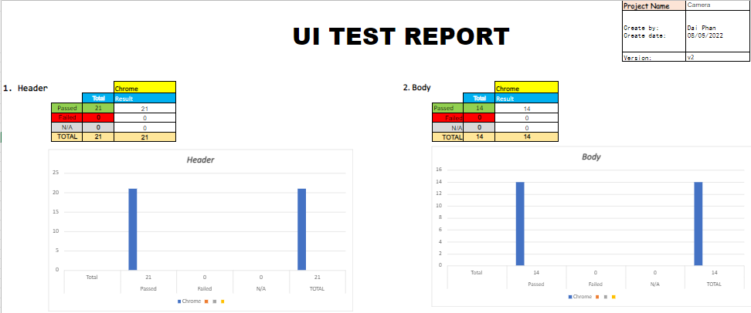
Header:
 |  | Chrome
 | Total | Result
Passed | 21 | 21
Failed | 0 | 0
N/A | 0 | 0
TOTAL | 21 | 21

Body:
 |  | Chrome
 | Total | Result
Passed | 14 | 14
Failed | 0 | 0
N/A | 0 | 0
TOTAL | 14 | 14

Viết test case
Đưa ra đoạn dẫn dắt đưa ra bảng tổng kết các test case đã viết nội dung chi tiết test case để trong phần PHỤC LỤC và nói người đọc refer tới phần đó để xem
Test cases được viết theo format đã trình bày ở phần 2.3.4 (Viết test cases) trong tài liệu này.
Tổng cộng có 103 test cases được viết cho 7 chức năng:
- Tìm kiếm: 8 test cases
- Lọc sản phẩm: 17 test cases
- Liên hệ: 8 test cases
- Thêm vào giỏ hàng: 3 test cases
- Thay dổi số lượng mỗi sản phẩm trong giỏ hàng: 7 test cases
- Xóa sản phẩm khỏi giỏ hàng: 2 test cases
- Đặt hàng: 58 test cases
Phương pháp thiết kế test case được áp dụng cho 7 chức năng:
- Work breakdown structure
- Boundary Value Analysis (BVA)
Hai phương pháp này đã được trình bày ở phần 2.3.4 ở tài liệu này

Viết test script trong automation test

Kết quả kiểm thử
Kết quả UI checklist
Kết quả kiểm thử chức năng

KẾT QUẢ

Mục 4.1…

Mục 4.2…

KẾT LUẬN VÀ HƯỚNG PHÁT TRIỂN
Đề tài đã thực hiện được …

TÀI LIỆU THAM KHẢO
- Các tài liệu training nội bộ của SmartDev (được dùng trong phần cơ sở lý thuyết của kiểm thử thủ công)
- Selenium: https://www.selenium.dev/documentation/

PHỤ LỤC
- UI Checklist
[Header] |  |  |  |  | Kết quả
#. | Danh mục | Mong đợi | Mức độ ưu tiên | Thực tế | Chrome
Header | Desktop
Sub-header | Logo
HDLo-01 | Logo | Logo đúng với thiết kế | High |  | Passed
HDLo-02 | Logo | Logo hiển thị rõ ràng, không bị mờ | Medium |  | Passed
Sub-header | Màu nền
HDB-01 | Màu nền | Màu nền đúng với thiết kế | Medium |  | Passed
Sub-header | Text
HDT-01 | Text | Kiểm tra chính tả | High |  | Passed
HDT-02 | Text | Tên phông chữ phù hợp với thiết kế | Medium |  | Passed
HDT-03 | Text | Màu văn bản đúng với thiết kế | Medium |  | Passed
Sub-header | Top navigation bar
HDTNB-01 | Top navigation bar | Có thể nhấp (trạng thái được nhấn) hoạt động bình thường | High |  | Passed
HDTNB-02 | Top navigation bar | Trạng thái di chuột hoạt động bình thường | Medium |  | Passed
HDTNB-03 | Top navigation bar | Căn chỉnh đúng với thiết kế | Low |  | Passed
HDTNB-04 | Top navigation bar | Thứ tự menu đúng với thiết kế | Medium |  | Passed
Sub-header | Sub-menu
HDSM-01 | Sub-menu | Trạng thái di chuột hoạt động bình thường | Medium |  | Passed
HDSM-02 | Sub-menu | Căn chỉnh đúng với thiết kế | Low |  | Passed
HDSM-03 | Sub-menu | Thứ tự menu đúng với thiết kế | Medium |  | Passed
HDSM-04 | Sub-menu | Có thể nhấp (trạng thái được nhấn) hoạt động bình thường | High |  | Passed
Sub-header | Button
HDButton-01 | Button | Có thể nhấp (trạng thái được nhấn) hoạt động bình thường | High |  | Passed
HDButton-02 | Button | Icon button đúng với thiết kế | Medium |  | Passed
HDButton-03 | Button | Màu của button đúng với thiết kế | Low |  | Passed
Sub-header | Hypelink
HDHyperL-01 | Hypelink | Văn bản hiển thị chính xác như thiết kế | High |  | Passed
HDHyperL-02 | Hypelink | Có thể nhấp (trạng thái được nhấn) hoạt động bình thường | High |  | Passed
HDHyperL-03 | Hypelink | Biểu tượng bàn tay hiển thị khi di chuột | Low |  | Passed
HDHyperL-04 | Hypelink | Trạng thái di chuột hoạt động bình thường | Medium |  | Passed

[BODY] |  |  |  |  | Kết quả
#. | Danh mục | Mong đợi | Mức độ ưu tiên | Thực tế | Chrome
Body | Desktop
Sub-header | Màu nền
BDBB-01 | Màu nền | Màu nền đúng với thiết kế | High |  | Passed
Sub-header | Text
BDBT-01 | Text | Kiểm tra chính tả | Medium |  | Passed
BDBT-02 | Text | Tên phông chữ phù hợp với thiết kế | Low |  | Passed
BDBT-03 | Text | Màu văn bản đúng với thiết kế | Low |  | Passed
Sub-header | FAicon
BDBFAi-02 | FAicon | FAicon đúng với mục đich | Medium |  | Passed
BDBFAi-05 | FAicon | Có thể nhấp (trạng thái được nhấn) hoạt động bình thường | High |  | Passed
BDBFAi-06 | FAicon | Trạng thái di chuột hoạt động bình thường | Medium |  | Passed
Sub-header | Thành phần
BDBC-04 | Thành phần | Đủ thành phần đúng với thiết kế | High |  | Passed
BDBC-05 | Thành phần | Định vị thành phần chính xác với thiết kế | Medium |  | Passed
Sub-header | Hình ảnh
BDOI-01 | Hình ảnh | Hình ảnh hiển thị rõ nét, không bị nhòe | Medium |  | Passed
BDOI-05 | Hình ảnh | Định vị hình ảnh đúng với thiết kế | Medium |  | Passed
Sub-header | Tiêu đề
BDOTit-01 | Tiêu đề | Định vị tiêu đề đúng với thiết kế | Medium |  | Passed
Sub-header | Label
BDOLa-01 | Label | Định vị label đúng với thiết kế | Medium |  | Passed
Sub-header | Mô tả
BDODes-01 | Mô tả | Định vị mô tả đúng với thiết kế | Medium |  | Passed

- Test cases
- Test cripts

